电化学原位Raman测试单
一、原位电化学Raman测试介绍

1 如果需要通气，气体蠕动模块有氮气、氩气、氧气、氢气；
2 组装原位池以后，如果客户终止测试的，需要客户承担500元工时费。（测试的特殊性，望理解）。

二、样品信息以及测试条件确认
- 样品材料成分、尺寸？Raman电解池可夹的电极片尺寸一般为10mm-25mm。
粉末样品，样品为碳负载Ru单原子+Ru团簇（颗粒），其中Ru的含量不超过1.5%。

- 是否为单原子或者团簇的样品？
存在单原子和团簇，同时也可能存在小颗粒

- 做哪种电催化体系
电解水析氢，正常测试用的1 M KOH作为电解液

- 电压窗口范围，写清楚电压相对的参比电极
-0.7V - 0V vs. SCE（这个电压窗口只是测试电化学析氢时应用的窗口）
- 电催化体系参比电极和对电极分别是什么
对电极：铂丝； 参比电极SCE（参比电极也可以更换）
- Raman扫描范围（扫描范围，建议扫主要峰的区域）
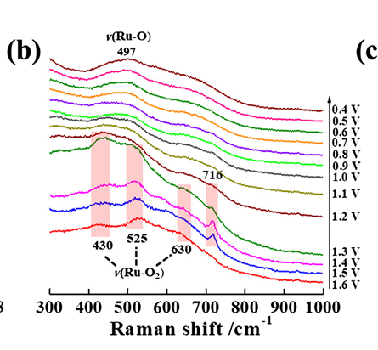
别人文章中的范围是300-1000
- 激光器波长，目前可选532或者633
激光器在别人文章中没有找到参数，测试正常Raman光谱选择的是532

- 重点关注哪些峰在原位过程中的变化，以及变化趋势是什么样的
峰位置偏移情况（参考文献：https://doi.org/10.1038/s41467-024-46175-1）

- 电催化体系电解液什么成分，反应的气氛有无特殊要求？
电解液在正常电化学析氢测试中用的1 M KOH，气氛无特殊要求。

- 如需我们制备电极，需要将浆料制备工艺说明，如需要的导电剂和粘结剂类型，以及活性物质、导电剂和粘结剂的比例。（如有特殊要求，需要自己提供）
无特殊要求，两个样品一致即可
5mg催化剂+100ul乙醇+50ul去离子水+20ul萘酚

- 样品Raman数据截图，主要是确认材料稳定性，是否耐激光打
Raman测试还没做，800摄氏度制备的Ru负载碳材料，应该是耐激光的

- 电极测试原位前是否需要活化，如果需要请提供活化条件
不需要
- 如果是采用i-t测试 确认是按照恒压不同时间采点还是变压不同电压间隔采点
不同电压取点（至少取5个点以上），需要出类似下面的图，采样间隔0.05V
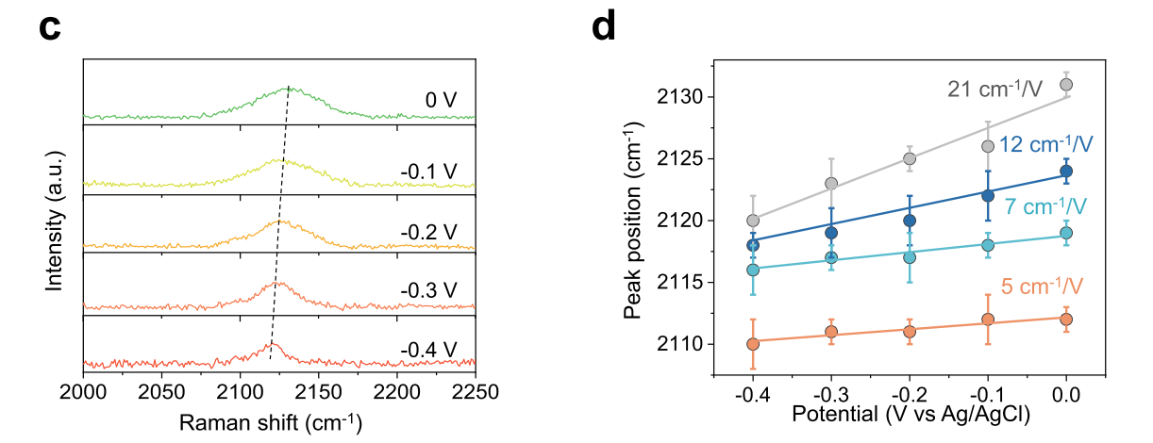

- 附录类似材料原位Raman数据的参考文献，可单独发群里；如果没有相关参考文献提供的，只要峰位出现变化（含微弱变化），就认为本次测试成功了。
参考下面这篇文章的3b图
https://doi.org/10.1038/s41467-024-46175-1
下面的文章是测试Ru的原位Raman
https://doi.org/10.1016/j.jcat.2021.06.017

- 如果是因为隐瞒样品信息或者自己知道本材料的注意点未列出的，概不负责的哦，望理解。

